无线中继器
WL-R-A物联无线中继器，是辅助物联Internet通信网关并扩大覆盖区域的一款功能设备。它主要用于无线网络信号的扩散和区域覆盖，从而实现家庭无线网络的畅通运行。
'
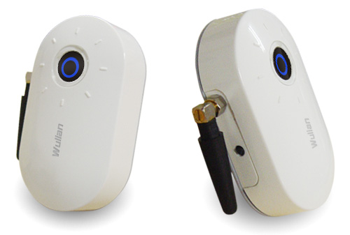
功能特点
外观优美
【设计精巧】外壳精致小巧，色泽柔和，可与各种环境完美融合。
易安装使用
【结构简单】独特的无线设置，使用更简单。
【传输距离远】有效覆盖范围高达100m，可轻易保证稳定通讯。
【易组网】可轻松连接相关设备，增强无线信号，扩大网络覆盖范围。
安全可靠
【持续联通】可移动，网络持续联通，处于在线连接。
广泛使用
【智慧小区】小区联网，让你轻松享受舒适完美的社区生活。
【智慧农业】扩大规模，依然可以轻松搞定。
【智慧养殖】轻松扩大产能，无需更多人力投入。
【智慧酒店】集中管理，降低管理成本。
【智慧楼宇】楼宇一体化，让物业更轻松。

产品参数：
型号 | WL-R-A
通信方式 | IEEE802.15.4（ZigBee）
通信距离 | 1000m （可视距离）
电源需求 | 220V
工作温度 | -10℃~+55℃
产品尺寸 | 100×55×40mm
重量 | 120g
颜色 | 白色、灰色
定购信息
货号 | WLPN1201232
型号 | WL-R-A

